**Indicação Nº 1683/2022**

CÂMARA MUNICIPAL DE ITAPEVI

**ENCAMINHA-SE**

23/08/2022

_______________________

**PRESIDENTE**



**Súmula**: Solicito do Executivo informações se dentro do orçamento destinado a Infraestrutura, aprovado para o ano de 2022, consta ao recapeamento asfáltico da Rua Maria de Abreu, Vila São João.

**INDICO** à Mesa, depois de ouvido o douto plenário na forma regimental vigente, que seja oficiado ao Excelentíssimo Senhor Igor Soares Prefeito do Município de Itapevi, junto ao Secretário de Marcos de Oliveira Anjos para que mediante manifestação dos Departamentos competentes, informe:

1. O recapeamento asfáltico da Rua Maria de Abreu, no bairro Vila São João consta dentro da previsão orçamentária?
2. Em quanto tempo este serviço pode ser iniciado?
3. Existem impedimentos? Se houver, especificar detalhadamente quais seriam esses impedimentos e quais seriam os motivos;

**Justificativa**

Senhor Presidente;

Senhoras Vereadoras;

Senhores Vereadores;

Trata-se de uma reivindicação dos moradores do bairro Vila São João e arredores, os quais solicitam o recapeamento asfáltico completo desta rua, haja vista, que está rua devido a diversas obras realizadas, encontra-se com pontos irregulares e desníveis, principalmente nos locais instalados tampões de ferro, proporcionando o acúmulo de água e podendo vir a causar até um acidente, devido aos motoristas realizarem manobras para desviá-los.

Também ressalto as dimensões das lombadas, que não obedecem ao padrão exigido na norma de trânsito e a falta de sinalização de solo.

Diante do exposto, solicitamos aos nobres pares, aprovação do requerido.

Sala das Sessões Benvindo Moreira Nery, 17 de agosto de 2022.

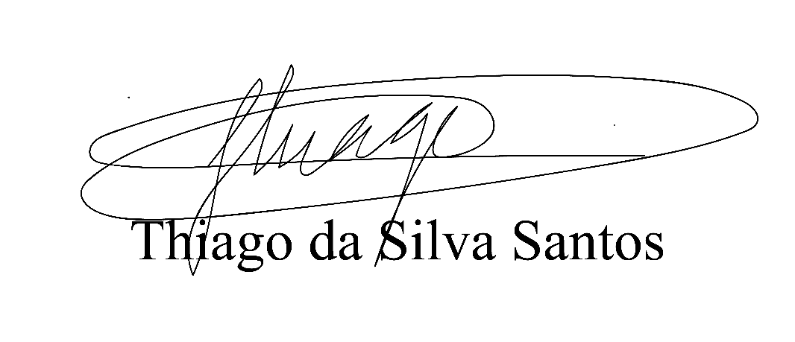

Vereador Thiaguinho Silva

Vice-Presidente

Líder do governo